Странички истории
Лесная средняя школа, можно сказать по праву, берет свое начало с церковно-приходской школы села Смердынь. В школе на 1
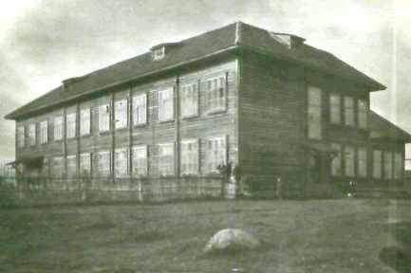января 1900 года обучалось 72 ученика, учительница Мария Александровна Талызина.
В 1937 году в селе Лесное строится специальное здание для неполной средней школы на 287 учащихся. А в 1938 году неполная средняя школа реорганизована в среднюю.

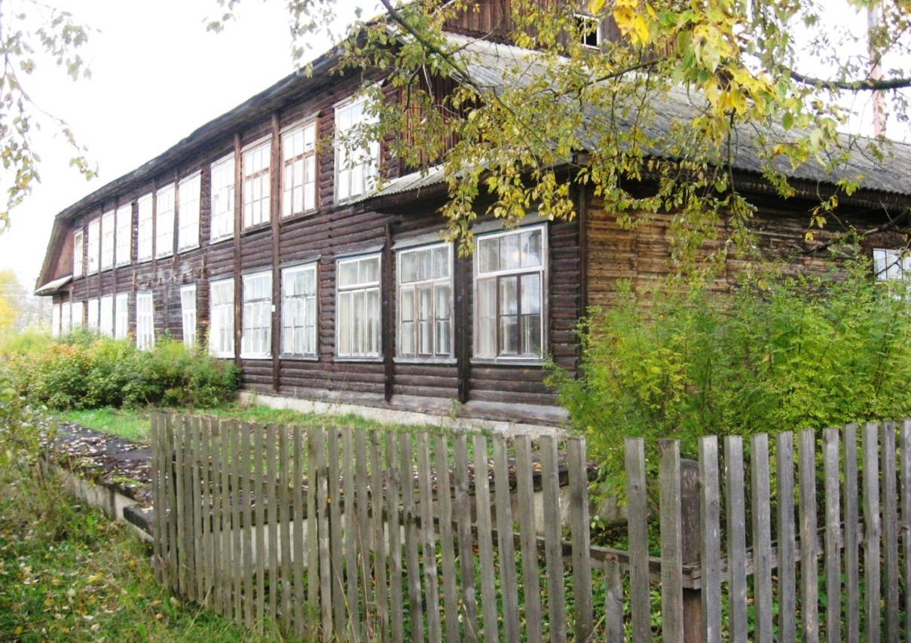В 60-годы 20 века из деревни Виглино было перевезено здание школы. В этом здании с 60-х по 80-е годы 20 века размещались старшие классы Лесной средней школы. А с 1996 года по 2013год – начальные классы.

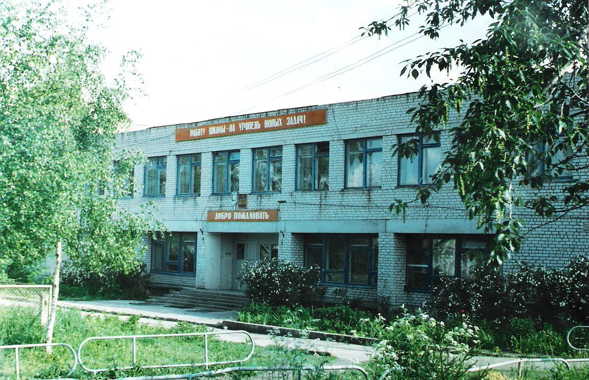
В конце 1977 года было сдано в эксплуатацию новое здание Лесной средней школы на 624 места.

